实验题目：**用户界面与 Shell 命令**

姓名：王波 学号：19122557 实验日期：2021年9月14日

**用户界面与 Shell 命令**

**实验环境：**

Linux环境：虚拟机：Ubuntu 20.04.3

**实验目的:**

1. 掌握图形化用户界面和字符界面下使用 Shell 命令的方法。
2. 掌握 ls、cd 等 Shell 命令的功能。
3. 掌握重定向、管道、通配符、历史记录等的使用方法。
4. 掌握手工启动图形化用户界面的设置方法。

**实验内容：**

1. 熟悉掌握 Shell 命令
2. 字符界面下的 Shell 命令操作
3. 通配符的使用
4. 设置手工启动图形化用户界面

**操作过程：**

**1 熟悉掌握 Shell 命令**

**操作要求 1：**

显示系统时间，并将系统时间修改为 2011 年 9 月 17 日零点

**操作过程：**

（1） 启动计算机，以超级用户身份登录图形化用户界面。

（2） 依次单击顶部面板的「应用程序」菜单=>「附件」=>「终端」，打开桌面环境下的终 端工具。

（3） 输入命令“date”，显示系统的当前日期和时间。

（4） 输入命令“date 091700002011”，屏幕显示新修改的系统时间。在桌面环境的终端 中执行时显示中文提示信息。

**操作要求 2：**

切换为普通用户，查看 2011 年 9 月 17 日是星期几

**操作过程：**

（1） 前一操作是以超级用户身份进行的，但通常情况下只有在必须使用超级用户权限的 时候，才以超级用户身份操作。为提高操作安全性，输入“su - id-none”命令切换为普通用户 id-none。

（2） 输入命令“cal 2011”，屏幕上显示出 2011 年的日历，由此可知 2011 年 9 月 17 日 是星期日

**操作要求 3：**

查看 ls 命令的-s 选项的帮助信息 图 2-2 查看日历 第7页 共 103 页

**操作过程：**

方法一：

（1） 输入 “man ls” 命令，屏幕显示出手册页中 ls 命令相关帮助信息的第一页，介绍 ls 命令的含义、语法结构以及-a、-A、-b 和-B 等选项的意义。

（2） 使用 PgDn 键、PgUp 键以及上、下方向键找到-s 选项的说明信息。

（3） 由此可知，ls 命令的-s 选项等同于--size 选项，以文件块为单位显示文件和目录的大 小。

（4） 在屏幕上的“：”后输入“q”，退 出 ls 命令的手册页帮助信息。

方法二：

（1） 输入命令“ls --help”，屏幕显示中文的帮助信息。

（2） 拖动滚动条，找到-s 选项的说明信息，由此可知 ls 命令的-s 选项等同于--size 选项， 以文件块为单位列出所有文件的大小，如图 2-3 所示。

（3） 在屏幕上的“：”后输入“q”，退 出 ls 命令的手册页帮助信息。

**操作要求 4：**

查看/etc 目录下所有文件和子目录的详细信息

**操作过程：**

（1） 输入命令“cd /etc”，切换到/etc 目录。

（2） 输入命令“ls -al”，显示/etc 目录下所有文件和子目录的详细信息。

**2 字符界面下的Shell命令操作**

**操作要求 1：**

查看当前目录

**操作过程：**

（1） 启动计算机后默认会启动图形化用户界面，按下 CTRL+ALT+F1 键切换到第 1 个虚 拟终端。

（2） 输入一个普通用户的用户名（helen）和口令，登录系统。 字符界面下输入口令时，屏幕上不会出现类似“*”的信息，提高了口令的安全性。

（3） 输入命令“pwd”，显示当前目录，相关操作参见如下内容。

**操作要求 2：**

用 cat 命令在用户主目录下创建一名为 f1 的文本文件，内容为： Linux is useful for us all. You can never imgaine how great it is.

**操作过程：**

（1） 输入命令“cat >f1”，屏幕上输入点光标闪烁，依次输入上述内容。

（2） 上述内容输入后，按 Enter 键，让光标处于输入内容的下一行，按 CTRL+D 键结束 输入。

（3） 要查看文件是否生成，输入命令“ls”即可。

（4） 输入命令“cat f1”，查 看 f1 文件的内容，相关操作参见如下内容。

**操作要求 3：**

向 f1 文件增加以下内容：Why not have a try?

**操作过程：**

（1） 输入命令“cat >>f1”，屏幕上输入点光标闪烁。

（2） 输入上述内容后，按 Enter 键，让光标处于输入内容的下一行，按 CTRL+D 键结束 输入。

（3） 输入“cat f1”命令，查看 f1 文件的内容，会发现 f1 文件增加了一行

**操作要求 4：**

统计 f1 文件的行数，单词数和字符数，并将统计结果存放在 countf1 文件。

**操作过程：**

（1） 输入命令“wc countf1”，屏幕上不显示任何信息。

（2） 输入命令“cat countf1”，查看 countf1 文件的内容，其内容是 f1 文件的行数、单词 数和字符数信息

**操作要求 5：**

将 f1 和 countf1 文件的合并为 f 文件

**操作过程：**

（1） 输入命令“cat f1 countf1 >f”，将两个文件合并为一个文件。

（2） 输入命令“cat f”，查看 f 文件的内容

**操作要求 6：**

分页显示/etc 目录中所有文件和子目录的信息

**操作过程：**

（1） 输入命令“ls /etc|more”，屏幕显示出“ls /etc”命令输出结果的第一页，屏幕的最 后一行上还出现“--More--”字样，按空格键可查看下一页信息，按 Enter 键可查看下 一行信息。 （2） 浏览过程中按“q”键，可结束分页显示。 管道符号“|”用于连接多个命令，前一命令的输出结果是后一命令的输入。

**操作要求 7：**

仅显示/etc 目录中前 5 个文件和子目录。

**操作过程：**

1. 输入命令“ls /etc |head -n 5”, 屏幕显示出“ls /etc”命令输出结果的前面 5 行

**操作要求 8：**

清除屏幕内容

**操作过程：**

（1）输入命令“clear”，则屏幕内容完全被清除，命令提示符定位在屏幕左上角。

**3 通配符的使用**

**操作要求 1：**

显示/bin/目录中所有以 c 为首字母的文件和目录

**操作过程：**

（1）输入命令“ls /bin/c*”，屏幕将显示/bin 目录中以 c 开头的所有文件和目录

**操作要求 2：**

显示/bin/目录中所有以 c 为首字母,文件名只有 3 个字符的文件和目录

**操作过程：**

（1） 按向上方向键，Shell 命令提示符后出现上一步操作时输入的命令“ls /bin/c*”。

（2） 将其修改为“ls /bin/c??”，按 下 Enter 键，屏幕显示/bin 目录中以 c 为首字母,文 件名只有 3 个字符的文件和目录

**操作要求 3：**

显示/bin 目录中所有的首字母为 c 或 s 或 h 的文件和目录。

**操作过程：**

（1）输入命令“ls /bin/[csh]*”，屏幕显示/bin 目录中首字母为 c 或 s 或 h 的文件和目录

**操作要求 4：**

显示/bin/目录中所有的首字母是 v、w、x、y、z 的文件和目录。

**操作过程：**

（1）输入命令“ls /bin/[!a-u]*”，屏幕显示/bin 目录中首字母是 v~z 的文件和目录

**操作要求 5：**

重复上一步操作

**操作过程：**

（1）输入命令“！！”，自动执行上一步操作中使用过的“ls

**操作要求 6：**

查看刚执行过的 5 个命令

**操作过程：**

（1）输入命令“history 5”，显示最近执行过的 5 个命令。

**4 设置手工启动图形化用户界面**

**操作要求 1：**

设置开机不启动图形化用户界面

**操作过程：**

（1）输入sudo systemctl set-default multi-user.target设置不进入图形界面，计算机重启后只有字符界面可用

**操作要求 2：**

手工启动图形化用户界面。

**操作过程：**

（1）输入用户名和相应的口令后，登录 Linux 系统

（2）输入sudo systemctl start gdm3.service和密码，从控制台进入图形界面

（3）单击「系统」菜单=>「注销」，弹出对话框，单击「注销」按钮，返回到字符界面

**结果：**

**1 图形化用户界面下的 Shell 命令操作**

1.操作一：显示系统时间

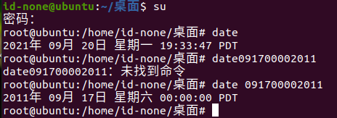

（1） 启动计算机，以超级用户身份登录图形化用户界面。输入命令su，然后输入密码，即从普通用户登录转为超级用户身份登录。

（2） 在终端输入命令“date”，看到系统当前日期和时间，为2021年9月6日。

（3） 输入命令“date 091700002011”，屏幕则显示新修改的系统时间，为2011年09月17日，修改日期成功。

2.操作二：切换为普通用户，查看 2011 年 9 月 17 日是星期几。

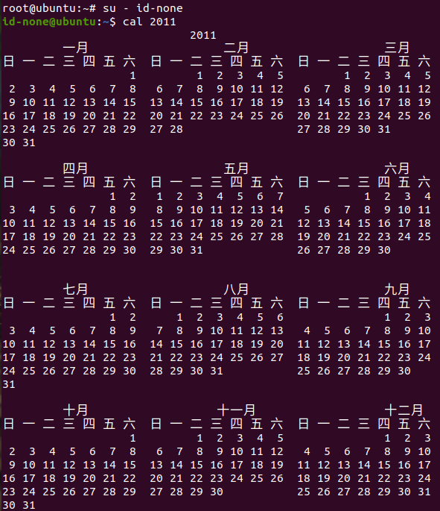

（1） 将用户身份从超级用户转为普通用户，以此提高操作安全性，于是我们输入“su - id-none”命令，可以观察到我们符号从#切换$，即切换为普通用户成功。

（2） 输入命令“cal 2011”，屏幕上显示出 2011 年的日历，由此可知 2011 年 9 月 17 日是星期六。

3.操作三：查看 ls 命令的-s 选项的帮助信息

方法一：

（1） 在终端输入 “man ls” 命令，可以看到ls 命令相关帮助信息的第一页，介绍内容包含ls 命令的含义、语法结构以及-a、-A、-b 和-B 等选项的意义。

（2） 使用 PgDn 键、PgUp 键，控制上下页面的上下滑动，定位到-s，找到选项的说明信息。

（3） 由此可知，ls 命令的-s 选项等同于--size 选项，以文件块为单位显示文件和目录的大小。

（4） 在屏幕上的“：”后输入“q”，即退出 ls 命令的手册页帮助信息。

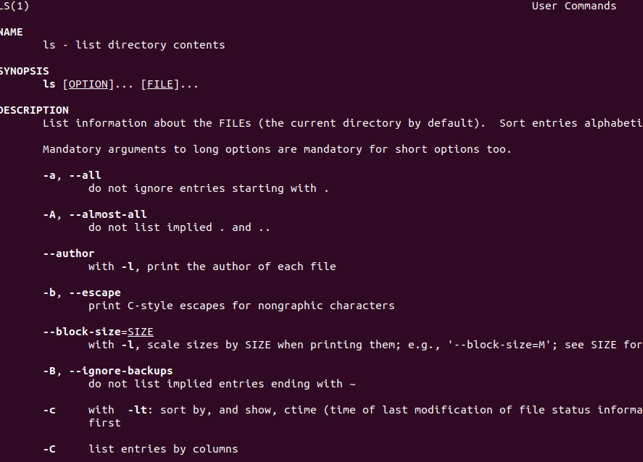

方法二：

（1） 输入命令“ls --help”，屏幕显示中文的帮助信息。

（2） 拖动滚动条，控制页面上下滑动，找到-s 选项的说明信息，由此可知 ls 命令的-s 选项等同于--size 选项，以文件块为单位列出所有文件的大小。

（3）同样， 在屏幕上的“：”后输入“q”，退 出 ls 命令的手册页帮助信息。

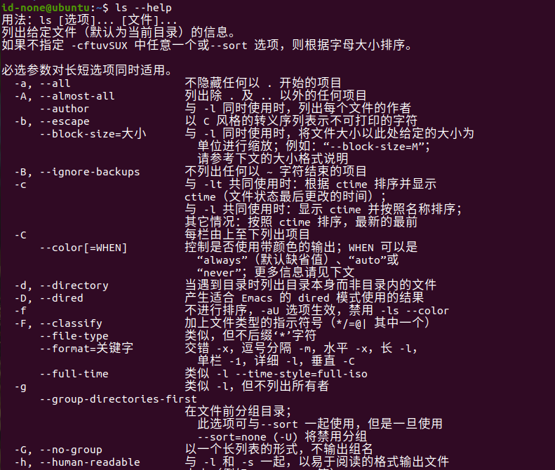

4.操作四：查看/etc 目录下所有文件和子目录的详细信息

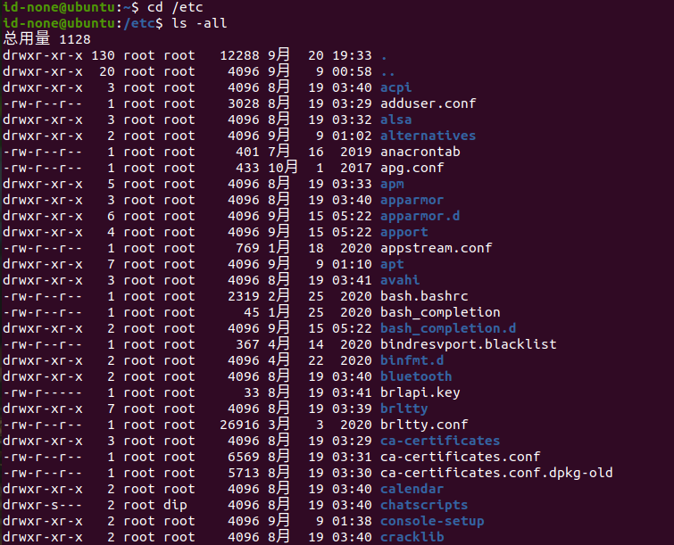

（1） 输入命令“cd /etc”，切换到/etc 目录，注意cd和/之间有空格。

（2） 输入命令“ls -al”，屏幕上显示/etc 目录下所有文件和子目录的详细信息，一共1120条信息。

**2 字符界面下的 Shell 命令操作**

1.操作一：查看当前目录。

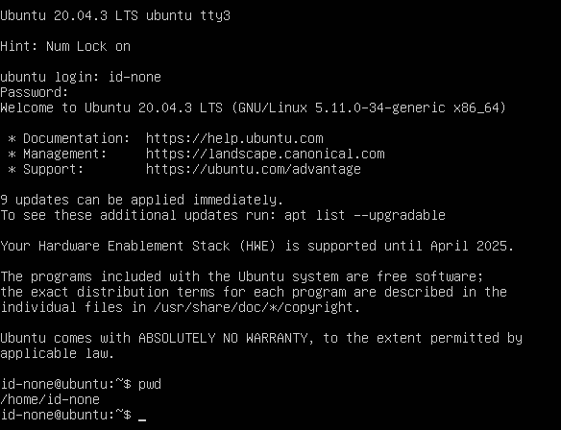

（1） 启动计算机后默认会启动图形化用户界面，按下 CTRL+ALT+F3 键切换到虚拟终端。

（2） 输入一个普通用户的用户名（id-none）和口令，登录系统。字符界面下输入口令时，屏幕上不会出现类似“*”的信息，提高了口令的安全性。

（3） 输入命令“pwd”，显示当前目录，/home/id-none。

2.操作二：用 cat 命令在用户主目录下创建一名为 f1 的文本文件，内容为： Linux is useful for us all. You can never imgaine how great it is.

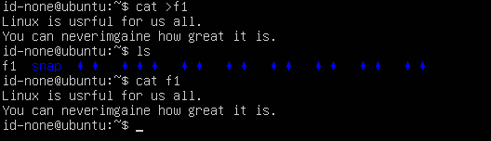

（1） 输入命令“cat >f1”，按Enter键，屏幕上输入点光标闪烁，依次输入上述内容。

（2） 上述内容输入后，按 Enter 键，让光标处于输入内容的下一行，最后按 CTRL+D 键结束

输入。

（3） 查看文件是否生成，输入命令“ls”即可，可以看到显示文件已经生成。

（4） 输入命令“cat f1”，即可查看 f1 文件的内容，即刚才输入的上述内容。

3.操作三：向 f1 文件增加以下内容：Why not have a try?

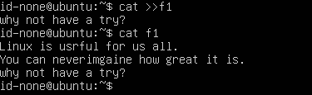

（1） 输入命令“cat >>f1”，按Enter键

（2） 屏幕上输入点光标闪烁，输入上述内容后，按 Enter 键，让光标处于输入内容的下一行，按 CTRL+D 键结束

（3） 输入“cat f1”命令，查看 f1 文件的内容，会发现 f1 文件增加了一行，即增加了刚才输入的内容。

4.操作四：统计 f1 文件的行数，单词数和字符数，并将统计结果存放在 countf1 文件

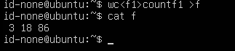

（1） 输入命令“wc <f1> countf1”，观察到屏幕上不显示任何信息。

（2） 输入命令“cat countf1”，查看 countf1 文件的内容，其内容是 f1 文件的行数、单词

数和字符数信息，即 f1 文件共有 3 行，19 个词和 85个字符

5.操作五：将 f1 和 countf1 文件的合并为 f 文件

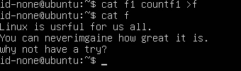

（1） 输入命令“cat f1 countf1 >f”，将两个文件合并为一个文件。

（2） 输入命令“cat f”，查看 f 文件的内容，即两个文件内容综合。

6.操作六：分页显示/etc 目录中所有文件和子目录的信息

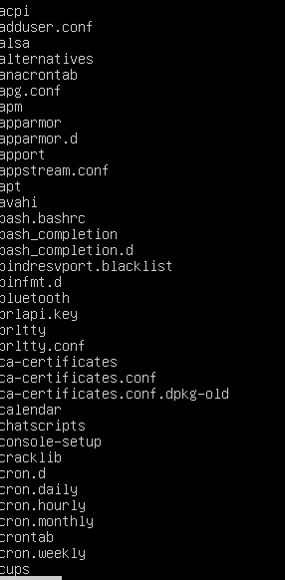

1. 输入命令“ls /etc|more”，屏幕显示出“ls /etc”命令输出结果的第一页，屏幕的最后一行上还出现“--More--”字样

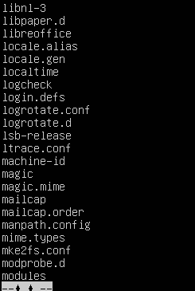

按空格键可查看下一页信息，按 Enter 键可查看下 一行信息。

（2） 浏览过程中按“q”键，可结束分页显示。

7.操作7：仅显示/etc 目录中前 5 个文件和子目录。

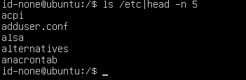

输入命令“ls /etc |head -n 5”, 屏幕显示出“ls /etc”命令输出结果的前面 5 行

8.操作八：清除屏幕内容

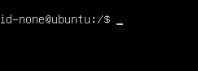

**3 通配符的使用**1.操作一：显示/bin/目录中所有以 c 为首字母的文件和目录

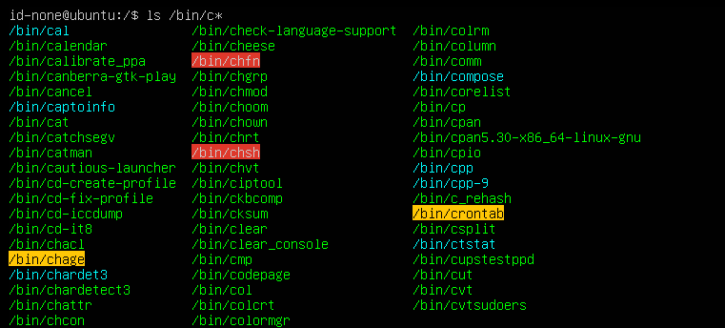

用* 匹配任意长度的任何字符，*c匹配以c首字母的文件和目录

2.操作二：显示/bin/目录中所有以 c 为首字母,文件名只有 3 个字符的文件和目录



将其修改为“ls /bin/c??”，按下Enter 键，屏幕显示/bin目录中以 c 为首字母,文件名只有 3 个字符的文件和目录，即使用? ：匹配一个字符，用两个??即为匹配以C为首字母再加上任何两个字符的文件和目录

3.操作三：显示/bin 目录中所有的首字母为 c 或 s 或 h 的文件和目录

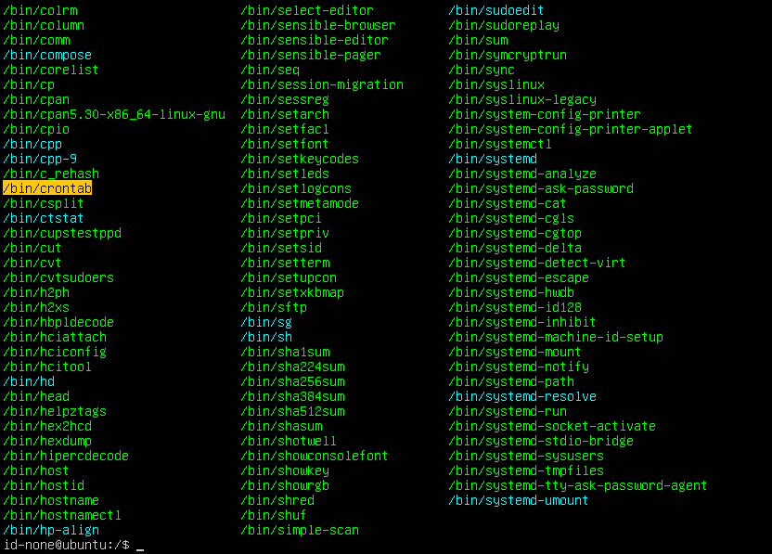

输入命令“ls /bin/[csh]*”，屏幕显示/bin 目录中首字母为 c 或 s 或 h 的文件和目录，使用[ ]来表示范围，即首字母在给出的范围中取值。

4.操作四：显示/bin/目录中所有的首字母是 v、w、x、y、z 的文件和目录。

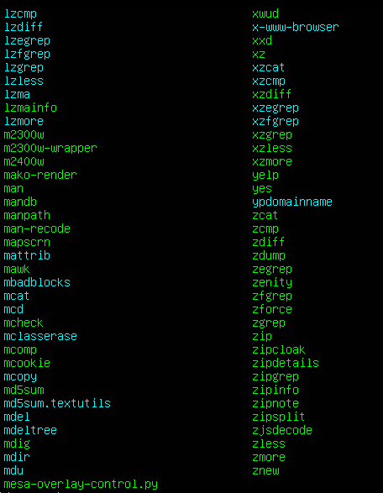

输入命令“ls /bin/[!a-u]*”，！表示的不在范围，与[ ]一起配合使用，排除首字母a-u的文件和目录，屏幕显示/bin 目录中首字母是 v~z 的文件和目录。

5.操作五：重复上一步操作

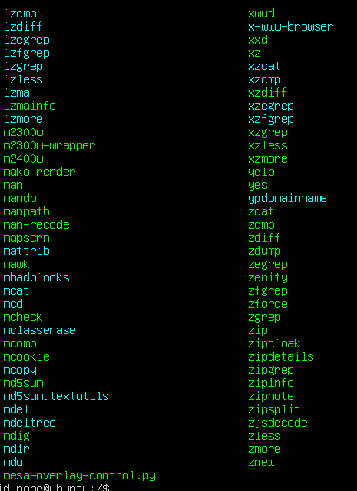

输入命令“!!”，自动执行上一步操作中使用过的“ls /bin/[!a-u]*”。

6.操作六：输入命令“history 5”，显示最近执行过的 5 个命令,相关操作参见如下内容。命令编号可能不同。

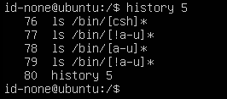

1. **设置手工启动图形化用户界面**
2. 操作1:设置开机不启动图形化用户界面

（1）指导书上的对话框中选择/etc 目录中的 inittab 文件进行修改，但该文件已经不存在，于是我们采取新的方法，输入sudo systemctl set-default multi-user.target设置不进入图形界面，计算机重启后只有字符界面可用



2.操作2：手工启动图形化用户界面。

（1）输入用户名和相应的口令后，登录 Linux 系统

（2）输入sudo systemctl start gdm3.service和密码，从控制台进入图形界面

（3）单击「系统」菜单=>「注销」，弹出对话框，单击「注销」按钮，返回到字符界面

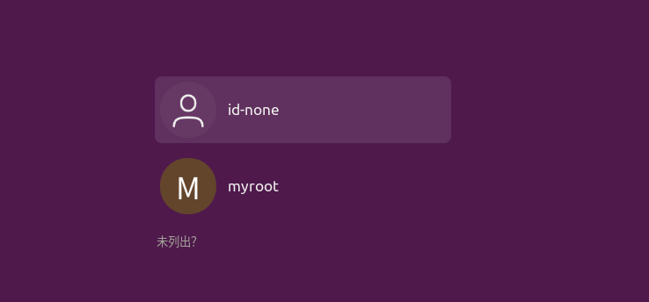

**体会：**

在这次实验中我探索用户界面切换花了很多时间，首先是切换字符界面，操作书上是ctrl+alt+F1，实际操作是ctrl+Fn+Alt+F3，才得以切换成功，同时最后一问的手动启动图形化界面，由于版本更新，书上的内容已不适用，所以应该找寻书上的各种资料完成此实验。在实验中，我比第一次实验更加得心应手，更加掌握命令行的输入，也同时学到了Shell 命令的使用，以及它在字符界面的命令操作，和通配符的使用，有点类似python的正则表达式，能够匹配出对应的文件与目录，最后是图形化界面的转换，开启和关闭。